UBND THÀNH PHỐ HỒ CHÍ MINH | CỘNG HÒA XÃ HỘI CHỦ NGHĨA VIỆT NAM
TRƯỜNG CAO ĐẲNG KỸ THUẬT | Độc lập - Tự do - Hạnh phúc
LÝ TỰ TRỌNG TP. HỒ CHÍ MINH

ĐỀ THI KẾT THÚC HỌC PHẦN LÝ THUYẾT
HỌC KỲ: I NĂM HỌC: 2015 – 2016

Bậc đào tạo: Cao đẳng nghề
Học phần: Cơ ứng dụng
Lớp: 15CĐN – Ô Ngày thi: ____ / ____ / 2016
Thời gian thi: 90 phút (không kể thời gian phát đề)

(Thí sinh không được sử dụng tài liệu)
Đề số 1

Câu 1: (3 điểm)
Dầm AB chịu tác dụng của các lực có trị số F₁ = 10 kN, F₂ = 15$\sqrt{2}$ kN, F₃ = 15 kN (Hình 1). Xác định phản lực tại các gối tựa biết a = 2 m, α = 45°.
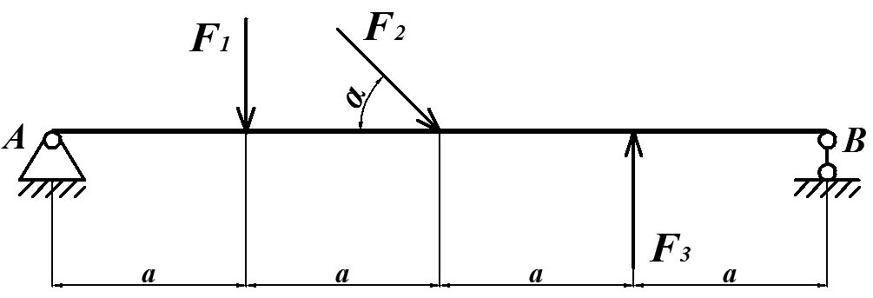
Hình 1
Câu 2: (3 điểm)
Một động cơ đang quay với vận tốc n = 1200 vòng/phút thì được hãm lại. Sau khi hãm, động cơ quay chậm dần đều và quay được 80 vòng thì dừng hẳn. Xác định gia tốc góc của trục và thời gian từ lúc hãm đến khi trục dừng lại.
Câu 3: (4 điểm)
Trục có đường kính không đổi d = 7,5 cm; chịu tác dụng của các mômen xoắn: m₁ = 1 kNm, m₂ = 0,6 kNm, m₃ = m₄ = 0,2 kNm (Hình 2).

Hình 2
a. Vẽ biểu đồ mômen xoắn nội lực của trục. (2đ)
b. Kiểm tra độ bền và độ cứng của trục. Biết [θ] = 0,4⁰/m; [τ] = 90MN/m²; G = 8.10¹⁰ N/m². (2đ)
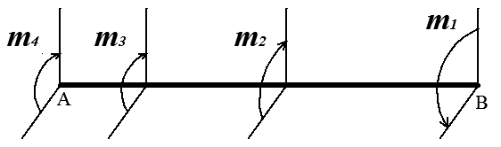
_______Hết_______

GHI CHÚ: CÁN BỘ COI THI KHÔNG ĐƯỢC GIẢI THÍCH GÌ THÊM.

TRƯỞNG KHOA | TRƯỞNG BỘ MÔN | GIẢNG VIÊN RA ĐỀ
(Ký tên và ghi rõ họ tên) | (Ký tên và ghi rõ họ tên) | (Ký tên và ghi rõ họ tên)
Chung Trần Thế Vinh | Nguyễn Duy Hải | Dương Thị Hồng

UBND THÀNH PHỐ HỒ CHÍ MINH | CỘNG HÒA XÃ HỘI CHỦ NGHĨA VIỆT NAM
TRƯỜNG CAO ĐẲNG KỸ THUẬT | Độc lập - Tự do - Hạnh phúc
LÝ TỰ TRỌNG TP. HỒ CHÍ MINH

ĐÁP ÁN ĐỀ THI KẾT THÚC HỌC PHẦN LÝ THUYẾT
HỌC KỲ: I NĂM HỌC: 2015 – 2016

Bậc đào tạo: Cao đẳng nghề
Học phần: Cơ ứng dụng
Lớp: 15CĐN – Ô Ngày thi: ____ / ____ / 2016
Thời gian thi: 90 phút (không kể thời gian phát đề)

(Thí sinh không được sử dụng tài liệu)
Đề số 1

Câu | Ý | Đáp án | Điểm
1 |  |  | 3,0
 |  | Vẽ phản lực lên hình:  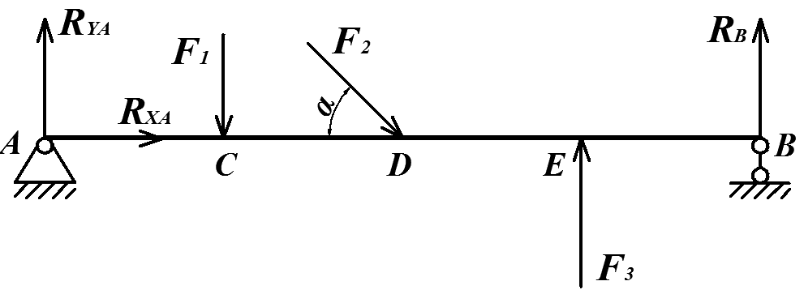 | 0,5
Xét hệ lực cân bằng: ($\vec{F}$₁,$\vec{F}$₂, $\vec{F}$₃, $\vec{R}$_{XA}, $\vec{R}$_{YA}, $\vec{R}$_{B})~ 0
0,25
0,25
Lập các phương trình cân bằng của hệ lực bất kỳ:
0,25
R_{x} = R_{XA} + F₂. cosα = 0
0,25
R_{y} = R_{YA} – F₁ – F₂. sinα + F₃ + R_{B} = 0
Σm_{A}($\vec{F}$_{i}) = - F₁ – F₂. sinα + F₃. AE + R_{B}. AB = 0
0,25
Thay số:
0,25
R_{x} = R_{XA} + ($\sqrt{2}$/2). 15$\sqrt{2}$ = 0 (1)
0,25
0,25
R_{y} = R_{YA} – 10 – 15$\sqrt{2}$. ($\sqrt{2}$/2) + 15 + R_{B} = 0 (2)
Σm_{E}($\vec{F}$_{i}) = -10. 2 – 15$\sqrt{2}$. 4. ($\sqrt{2}$/2) + 15. 6 + R_{B}. 8 = 0
0,25
(3)
Giải phương trình:
Từ (3):
- R_{B} = $\frac{10. 2+15\sqrt{2}.4.\left(\frac{\sqrt{2}}{2}\right)-15.6}{8}$ = - 1,25 kN
0,25

Vậy R_{B} có chiều ngược lại với chiều của hình vẽ.
0,25
Lại có, (1) suy ra: R_{XA} = - ($\sqrt{2}$/2). 15$\sqrt{2}$ = -15 kN
0,25
Thay R_{B} vào phương trình (2), suy ra:
0,25
R_{YA} = 10 + 15$\sqrt{2}$. ($\sqrt{2}$/2) – 15 + 1,25 = 10,25 kN
2 |  |  | 3,0
Tóm tắt
n = 1200 vòng/phút
N = 80 vòng
Xác định: ε, t
 |  | Giải  Trục quay chậm dần đều. Áp dụng công thức của bài toán chuyển động biến đổi đều:  ω = ω_{o} + ε . t (1)  φ = φ_{o} + ω_{o} . t + $\frac{1}{2}$ ε . t² (2)  Mặt khác: ω_{o} = $\frac{π . n}{30}$ = $\frac{π . 1200}{30}$ = 40π (rad/s)  φ = 2π. N = 2π . 80 = 160π (rad)  Chọn: φ_{o} = 0  ω = 0 (do trục dừng lại)  Từ (1) ta có: 0 = ω_{o} + ε . t = - 40π  - ε . t = - 40π (*)  Từ (2) ta có: φ = 40π. t + $\frac{1}{2}$ ε . t . t = 160π (**)  Thay (*) vào (**): 40π. t + $\frac{1}{2}$. (- 40π). t = 160π  20π. t = 160π  - t = 8 s  Từ (*) suy ra: ε = $-\frac{ω}{t}$ = -5π (rad/s²) | 0,25  0,25  0,25  0,25  0,25  0,25  0,25  0,25  0,25  0,25  0,25  0,25
3 |  |  | 4,0
Tóm tắt
d = 7,5 cm = 7,5. 10⁻² m
m₁ = 1 kNm, m₂ = 0,6 kNm, m₃ = m₄ = 0,2 kNm
[τ] = 90MN/m² = 90.10³ kN/m²
[θ] = 0,4 ⁰/m
G = 8.10¹⁰ N/m² = 8.10⁷ kN/m²
 | a. | Vẽ biểu đồ mô men xoắn nội lực  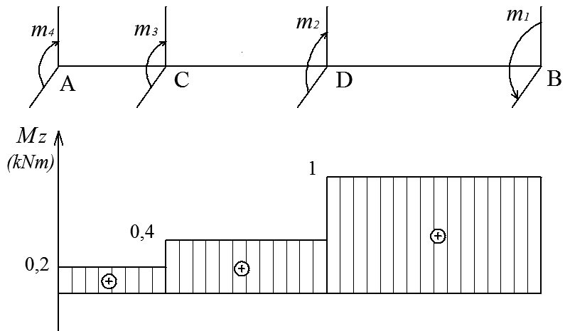  Tính mô men xoắn nội lực trên từng đoạn:  Đoạn AC: Mz₁₋₁ = m₄ = 0,2 kNm  Đoạn CD: Mz₂₋₂ = m₄ + m₃ = 0,4 kNm  Đoạn DB: Mz₃₋₃ = m₄ + m₃ + m₂ = 1 kNm | 0,25  1,0  0,25  0,25  0,25
 | b. | - Kiểm tra độ bền của trục  Áp dụng điều kiện bền:  τ_{max} = $\frac{M_{Zmax}}{W_{o}}$ ≤ [τ]  Tính: τ_{max} = $\frac{M_{Zmax}}{W_{o}}$ = $\frac{M_{Z3-3}}{W_{o}}$  Đối với trục đặc: W_{o} = 0,2 d³  τ_{max} = $\frac{1}{0,2 . {(7,5 . {10}^{-2 })}^{3}}$ = 11851,85 (kN/m²)  Thấy:  τ_{max} = 11851,85 (kN/m²) < [τ] = 90.10³ kN/m²  Vậy trục đảm bảo điều kiện bền.  - Kiểm tra độ cứng của trục  Áp dụng điều kiện cứng:  θ_{max} = $\frac{{180. M}_{Zmax}}{π. G. { J}_{o}}$ ≤ [θ]  Tính: θ_{max} = $\frac{{180. M}_{Zmax}}{π. G. { J}_{o}}$= $\frac{{180. M}_{Z3-3}}{π. G. { J}_{o}}$  Đối với trục đặc: J_{o} = 0,1 d⁴  θ_{max} = $\frac{180 . 1}{π. 8 .{10}^{7}. {{0,1 . (7,5 . 10}^{-2})}^{4} }$= 0,23 (⁰/m)  Thấy:  θ_{max} = 0,23 (⁰/m) < [θ] = 0,4 ⁰/m  Vậy trục đảm bảo về điều kiện cứng.  Kết luận: Trục vừa đảm bảo về điều kiện cứng vừa đảm bảo điều kiện bền, vậy trục đảm bảo điều kiện làm việc bình thường. | 0,25  0,15  0,25  0,15  0,1  0,25  0,15  0,25  0,15  0,1  0,2

_______Hết_______

TRƯỞNG BỘ MÔN | GIẢNG VIÊN RA ĐỀ
(Ký và ghi rõ họ tên) | (Ký và ghi rõ họ tên)
Nguyễn Duy Hải | Dương Thị Hồng

